BÀI KIỂM TRA ĐẦU GIỜ
Phần 1. Wireframe:
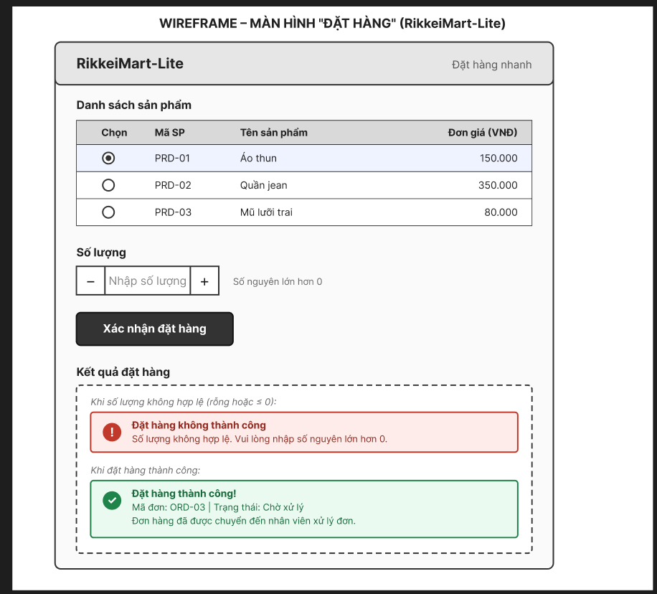
Phần 2. Thiết kế ERD:
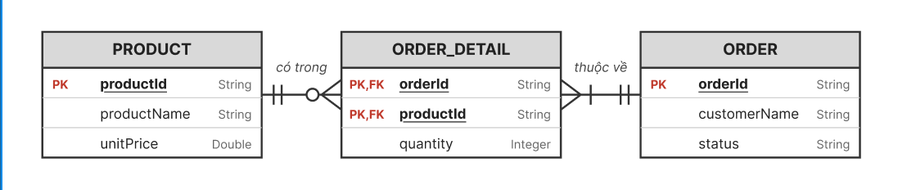
Phần 3. Rà soát và sửa lỗi chuẩn hóa:
- Lỗi ở productName 1 và 2 vì cùng là tên sản phẩm nhưng lại có 2 cột khác nhau vi phạm nguyên tắc 1NF.
- Cách xử lí: đưa mỗi thông tin sản phẩm thành 1 order_detail riêng khi đó thông tin đơn hàng sẽ nằm trong order và thông tin sản phẩm thì sẽ nằm ở product
Phần 4. Viết lại yêu cầu đạt chuẩn Verifable:
REQ-01: Hệ thống phải hiển thị đầy đủ danh sách sản phẩm trong vòng 2 giây kể từ khi khách hàng mở màn hình danh sách sản phẩm, và phải hiển thị thông báo kết quả đặt hàng (thành công hoặc lỗi) trong vòng 2 giây kể từ khi khách hàng nhấn nút "Xác nhận đặt hàng", trong điều kiện kết nối mạng bình thường.
Phần 5. SRS hoàn chỉnh:

